







Vṛtti
Le opere di Joanna Brzescinska-Riccio e Giuseppe Joh Capozzolo in mostra a Seravezza (LU) allo Spazio Cappella Marchi a cura di Lorenzo Belli
Dall’8 al 23 dicembre 2023 allo Spazio Cappella Marchi presso la chiesa della Madonna del Carmine di Seravezza (LU) sarà esposta l’installazione artistica intitolata Vṛtti, composta da opere dell’artista grafica Joanna Brzescinska-Riccio e dell’artista multimediale e sound designer Giuseppe Joh Capozzolo.
Con questa esposizione si chiude la stagione artistica 2023 dello spazio gestito da Alkedo aps in collaborazione con il Comune di Seravezza e la Fondazione Terre Medicee.
Il duo artistico concentra la propria ricerca sulle tematiche concernenti la conoscenza e la comprensione del mondo attraverso l’analisi delle diverse modalità percettive possibili, ovvero quella sensoriale, emotiva, razionale ed intuitiva, e indagando sul nesso potenzialmente esistente, sotto il profilo artistico, tra scienza e spiritualità.
Il termine Vṛtti, che in sanscrito significa “vortice”, flusso turbinoso di pensiero, informazione, che, secondo la conoscenza vedica, è trasmesso da ogni individuo e che si imprime in modo indelebile nell’etere o akasha, è assunto a metafora della descritta complessità.
La base concettuale dell’installazione Vṛtti è infatti che la comprensione, l’acquisizione e la giustificazione della realtà sono conseguenza della continua interazione dell’individuo con il mondo circostante.
Da qui l’esigenza di riflettere sull’opportunità di selezionare i flussi della conoscenza per cercare di discernere dalla mole delle informazioni, oggi più che mai “ammassate”, le nozioni più funzionali alla promozione di un sistema di vita più coerente rispetto alle leggi universali dell’armonia cosmica.
In realtà l’essere umano è bidirezionale, trasmette e riceve costantemente informazioni, flussi di pensiero che si registrano da qualche parte nell’etere e che vengono riassorbiti secondo l’intenzione di chi li riceve: l’idea di Vṛtti è quindi associato dagli artisti a quella dell’onda elettromagnetica trasmessa da un apparato radio ricetrasmittente, che riceve e trasmette costantemente informazioni che si diffondono nell’etere radiofonico e che possono essere sintonizzate secondo l’intenzione specifica di colui che riceve. L’ancestrale e incessante flusso vorticoso dei pensieri generati dagli esseri umani in ogni tempo e luogo, registrato massivamente nell’Akasha/Etere, forma innumerevoli realtà provvisorie, parvenze di verità frutto dei condizionamenti indotti, che allontanano dalla compressione dell’armonia universale e che, distanti dalle leggi cosmiche, generano da tempo immemore condizioni autodistruttive, cosi come testimoniato dagli eventi della stessa storia dell’uomo, non sempre edificanti.
In definitiva, secondo gli artisti è estremamente importante che l’essere umano si riappropri del potere di controllo del proprio pensiero, selezionando, filtrando, purificando- sintonizzando, appunto, come una radio - in i flussi d’informazione nella prospettiva di recuperare le condizioni di armonia e di equilibrio necessarie alla propria esistenza di individuo come parte integrante dell’universo intero.
L’inaugurazione si terrà il giorno venerdi 8 dicembre alle ore 18.00, durante la quale vi sarà una performance sonora di Giuseppe Joh Capozzolo che dialogherà con il luogo e le opere.
La mostra sarà visitabile gratuitamente dall’8 al 23 dicembre nei giorni di venerdi, sabato e la domenica con orario 17-19.30.

Spazio Cappella Marchi, presso Chiesa della Madonna del Carmine, Via G. Lombardi 38 Seravezza (LU) tel 338.7232311
Contatti:
Joanna Brzescinska-Riccio, www.joannabrzescinskariccio.com
mail: joamass@alice.it
Giuseppe Joh Capozzolo, www.giuseppejohcapozzolo.com
mail: giusueppejohcapozzolo@gmail.com

Bio:
Joanna Brzescinska-Riccio, è nata in Polonia dove si è laureata in Belle Arti con la specializzazione in Grafica (acquaforte) all’Università Maria Curie - Sklodowska di Lublino nel 1985, dal 1989 vive e lavora in Italia.
Il disegno a china a tratto finissimo su carta e tela è la sua forma prediletta di espressione artistica, con una tecnica propria sviluppata e perfezionata nel corso degli anni, fondata sull’esperienza degli studi effettuati nel campo della grafica. Tutti i disegni sono realizzati rigorosamente a mano libera con penna a china o inchiostro su carta o tela, in assenza di qualsivoglia tipo di ausilio meccanico o informatico. Come soggetti artistici orienta la sua scelta prevalentemente su temi rappresentativi della natura cosmica e metafisica del Mondo.
Ha realizzato 41 mostre personali e ha partecipato a circa 200 mostre collettive e Fiere d’Arte in Italia, Polonia, Francia, Germania, Turchia, Spagna, Gran Bretagna, Belgio, USA. in Italia, Francia, Germania e Polonia. Per la sua opera artistica ha ottenuto circa 40 importanti premi e riconoscimenti. E’ presente in numerosi dizionari, cataloghi, riviste e libri d’arte. Sue opere fanno parte di collezioni pubbliche, museali e private in Italia e all’estero.

Giuseppe Joh Capozzolo è artista multimediale e sound designer. Ha composto musiche e ambientazioni sonore per numerosi cortometraggi, mediometraggi e lungometraggi, esperienza culminata con la realizzazione delle colonne sonore di alcune importanti produzioni cinematografiche internazionali come The Perfect Husband (2014) e The Alcoholist (2016), entrambe dirette dal regista argentino Lucas Pavetto, che gli sono valse il premio per la migliore musica da film all'European International Film Festival di San Pietroburgo (2015) e la nomina ufficiale per la migliore musica da film al Philadelphia Independent Film Festival (2016). Ha prodotto diversi audiovisivi per la divulgazione dell’Arte nonché particolari trasposizioni audio-video-fotografiche di opere che hanno segnato la storia dell'Arte italiana ed internazionale. Compone musica di genere ambient elettronico di cui realizza video proiettati anche nel corso di performance sonore live.
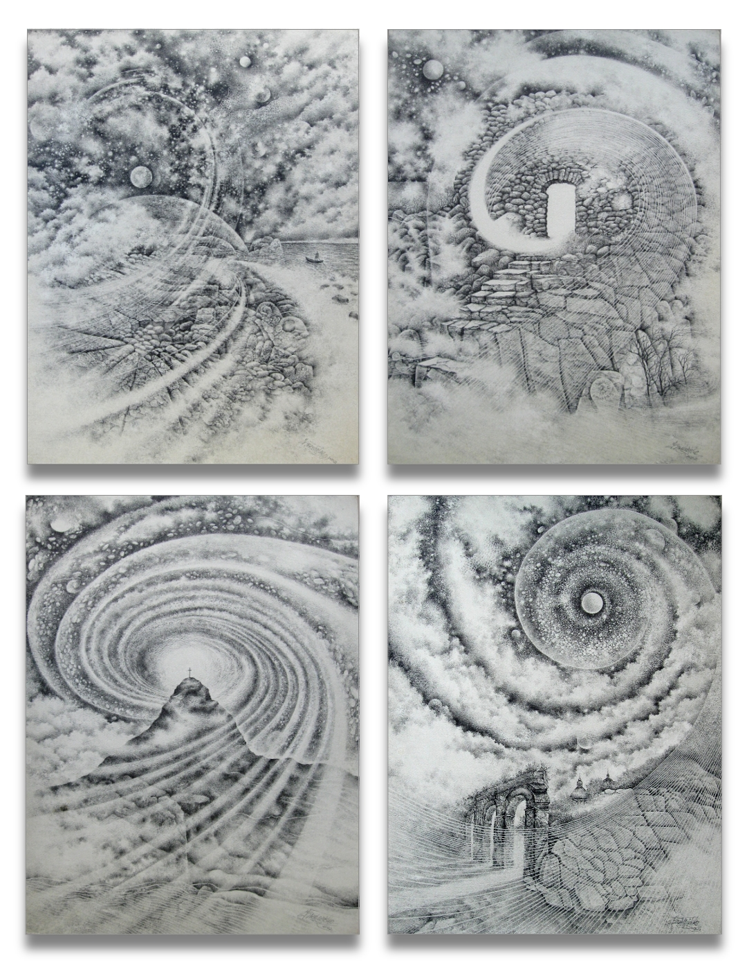

Joanna Brzescinska - Riccio Portali I, II, II, IV

disegni a china su carta Magnani | (2021-2022)

inseriti nell’installazione “Vṛtti”

